Гроссманн Центр основан в 1989 г., как AS GROSSMAN.
А согласно законов Эстонии об уставных капиталах в 1996 г
перезарегистрирован, как FIE G. GROSSMANNI INIMBIOLOOGIA JA ÖKOLOOGIA KESKUS. Регистрация деятельности согласно законам нашей страны
утверждается по решению суда. Это решение нотариально переведенное и
заверенное на русском языке на 2-х страницах

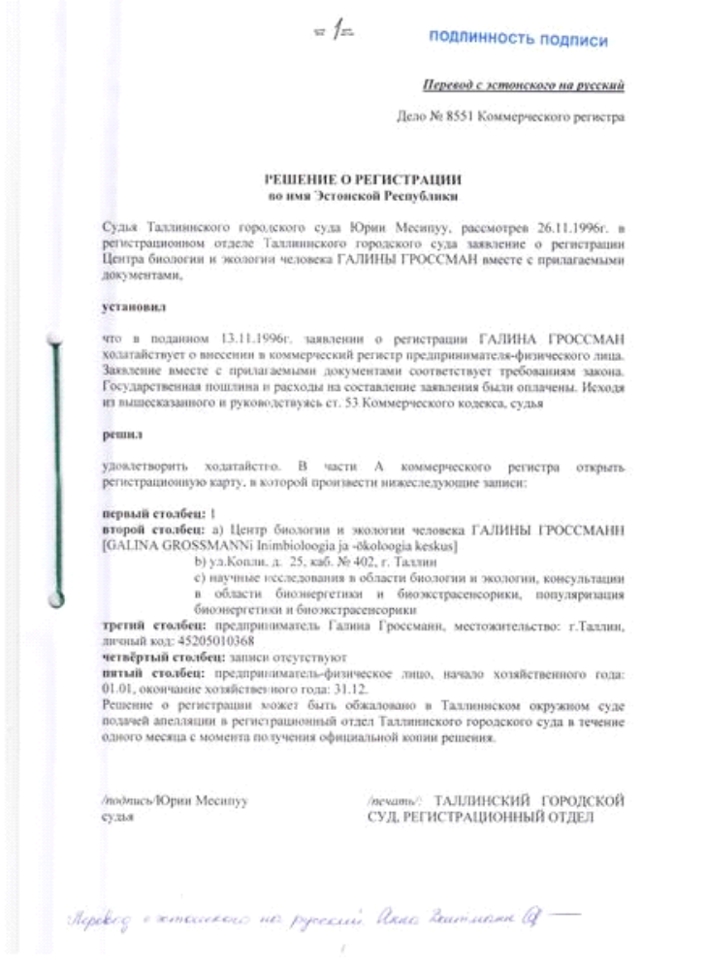
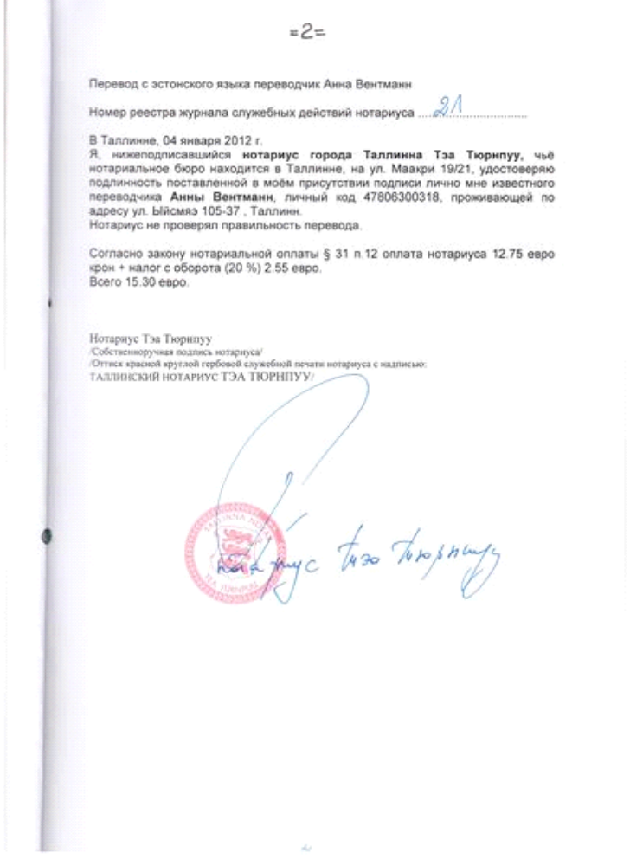

Авторский сертифкат на созданный ГН видео курс похудания – 4 видеофильма
см. ниже
